★★★☆☆
題組：Problem Set Archive with Online Judge
題號：10801: Lift Hopping
解題者：丘珮珊
解題日期：2015年5月14日
題意：
一摩天大樓高度不超過100 層樓(編號0~99) ，內有n(1~5)台電梯。每台電梯上下一層樓的速度T(1~100秒/樓)都不同，且各電梯只停靠特定樓層。若要換搭另一台電梯，則兩電梯都要停在同一樓，並須等待60秒。求從0樓搭電梯到k樓所需的最時間(秒)，不可能到達則輸出IMPOSSIBLE。
題意範例：
2 30 2台電梯，目的k為30樓
10 5 電梯1速度為10秒/樓，電梯2速度為5秒/樓
0 1 3 13 15 20 99 電梯1停靠的樓層
4 13 15 19 20 30 電梯2停靠的樓層
=>275 (130+60+85)
電梯1，0~13樓，13*10=130秒
換電梯2，60秒
電梯2，13~30樓，17*5=85秒
3 50 3台電梯，目的k為50樓
10 50 100 速度分別為10秒/樓、50秒/樓、 100秒/樓
0 10 30 40 電梯1停靠的樓層
0 20 30 電梯2停靠的樓層
0 20 50 電梯3停靠的樓層
=>3920 (300+60+500+60+3000)
電梯1，0~30樓，30*10=300秒，換電梯等60秒
電梯2，30~20樓，10*50=500秒，換電梯等60秒
電梯3，20~50樓，30*100=3000
解法：
先計算不換電梯時各層樓間移動所需的最短時間(計算權重)，最後再計算換電梯時0樓到各樓所需的最短時間(尋找最短路徑)。
- 不換電梯： (計算權重、找相鄰的點)
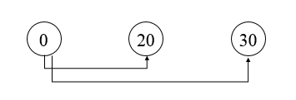
二維陣列time[i][j]：i到j樓所需的最短時間，初始值為無限大。每當輸入電梯停靠的樓層時，更新time：
有一電梯的速度為t秒/樓，以此電梯可停靠的各樓層i當作起始點，若到達其他可停靠樓層j的時間比time所存的短
(|i-j|*t<time[i][j])，則更新time的值。
2.換電梯：(尋找最短路徑)
(1)Dijkstra演算法：
一維陣列mint[i]：0到i樓所需的最短時間，初始值為不換電梯的最短時間(time[0][i])。
Queue Q：紀錄已是最小值的點，初始值為0樓。
(i)找到mint[]的最小值mint[i]，且i不在Q中，將i push入Q。
(ii)以i為中繼點重新計算mint：j=可停靠的樓層，若0到i樓+換電梯60秒+i到j樓，小於目前0到j樓的時間(mint[i]+60+time[i][j]<mint[j])，則更新mint[j]。
(iii)步驟重複步驟(1)、(2)直到Q內含有所有可停靠的樓層(或Q含有k樓時結束)。
(2)Bellman-Ford演算法：時間複雜度O(VE)。
一維陣列mint[i]：0到i樓所需的最短時間，初始值為不換電梯的最短時間(time[0][i])。
(i)以i為中繼點重新計算mint：i、j=可停靠的樓層，窮舉所有(i,j)，使mint[i]+60+time[i][j]< mint[j]，更新mint[j]。
(ii)重複步驟(1)V(# of vertex)-1次。
(3)SPFA(Shortest Path Faster Algorithm)演算法：Bellman-Ford演算法優化，減少步驟(1)重複的次數。
一維陣列mint[i]：0到i樓所需的最短時間，初始值為不換電梯的最短時間(time[0][i])。
queue Q：欲成為中繼點更新mint的樓層，初始值為0可到達的樓層(time[0][i]!=無限大)。
(i)pop Q得i。
(ii)以i為中繼點重新計算mint：j=可停靠的樓層，若mint[i]+60+time[i][j]<mint[j]，更新mint[j]。
(iii)當mint[j]的值更改時，代表以j為中繼點可能出現更短的路徑，因此將j push入Q(若j在Q中則不用)。
(iv)重複步驟(1)~(3)直到Q內為空。
3.輸出：
若mint[k]=無限大則輸出IMPOSSIBLE，否則mint[k]即為所求。
解法範例：
3 50 3台電梯，目的k為50樓
10 50 100 速度分別為10秒/樓、50秒/樓、 100秒/樓
0 10 30 40 電梯1停靠的樓層
0 20 30 電梯2停靠的樓層
0 20 50 電梯3停靠的樓層
1.不換電梯： (計算權重)
| i-j |*t < time[i][j]
time | 0 | 10 | 20 | 30 | 40 | 50 | …
0 | = | 100 | 1000 | 300 | 400 | 5000
10 | 100 | = |  | 200 | 300
20 | 1000 |  | = | 500 |  | 3000
30 | 300 | 200 | 500 | = | 100
40 | 400 | 300 |  | 100 | =
50 | 5000 |  | 3000 |  |  | =
… |  |  |  |  |  |  | =
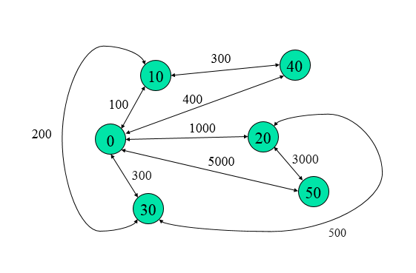
2.換電梯：(尋找最短路徑、找相鄰的點)SPFA演算法
mint[i]+60+time[i][j]< mint[j]
初始化：Push:10、20、30、40、50
Q mint
10 | 20 | 30 | 40 | 50
0 | 10 | 20 | 30 | 10 | 50
0 | 100 | 1000 | 300 | 400 | 5000

Pop:10
Q mint
20 | 30 | 40 | 50
0 | 10 | 20 | 30 | 10 | 50
0 | 100 | 1000 | 300 | 400 | 5000

Pop:20、Push:50(已存在)
Q mint
30 | 40 | 50
0 | 10 | 20 | 30 | 10 | 50
0 | 100 | 1000 | 300 | 400 | 4060

Pop:30、Push:20
Q mint
40 | 50 | 20
0 | 10 | 20 | 30 | 10 | 50
0 | 100 | 860 | 300 | 400 | 4060

Pop:40
…(略)
Pop:50
…(略)
Pop:20、Push:50
Q mint
50
0 | 10 | 20 | 30 | 10 | 50
0 | 100 | 860 | 300 | 400 | 3920

Pop:50
Q mint
0 | 10 | 20 | 30 | 10 | 50
0 | 100 | 860 | 300 | 400 | 3920
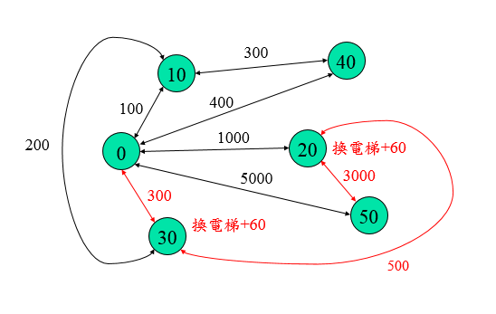
討論：
(1)一開始看到題目知道要找最短路徑，但卻不知該如何下手，後來想到最短路徑問題與圖有很大的關連，所以找出圖的特徵後，就能比較容易解題。例如本題：找出相鄰的點、各邊的權重。
程式：
#include <iostream>
#include <vector>
#include <sstream>
#include <string>
#include <queue>
#define Inf 99999

using namespace std;

void Drawtab(vector< vector<int> > *weight); //debug

int main()
{
int n, k; //n elevator, floor k
int t[5]; //speed of every elevator

while(cin >> n >> k) //n elevators, floor 0 to floor k
{
int i; //be used in for loop
vector<int> mint(100); //min time of floor 0 to every floor
vector<bool> inqueue(100); //element i weather in queue(inqueue[i])
queue<int> que; //SPFA
vector< vector<int> > weight(100); //graphic weight

//initialization
mint.assign(100, Inf);
inqueue.assign(100, false);
for(i=0; i<100; ++i)
weight[i].assign(100, Inf);

//Part 1:make the graph

//input every elevator"s speed
for(i=0; i<n; ++i)
cin >> t[i];
cin.ignore();

//input which floor elevator can stop. then find the weight
for(i=0; i<n; ++i)
{
stringstream ss;
string str;
vector<int> floor(100);
int j = 0;

//input floors
getline(cin, str);
ss.str(str);
while(ss >> floor[j])
++j;

//find the weight
for(int a=0; a<j; ++a)
{
for(int b=a; b<j; ++b)
{
int f1 = floor[a];
int f2 = floor[b];

if((f2-f1)*t[i] < weight[f1][f2])
{
weight[f1][f2] = (f2-f1)*t[i];
weight[f2][f1] = weight[f1][f2];
}
} //END: for
}//END: for(int a=0; a<j; ++a)

}
//END: input which floor elevator can stop. then find the weight
//Drawtab(&weight);

//Part2:shortest path-SPFA

//initialization
mint[0] = 0;
for(i=1; i<100; ++i)
{
if(weight[0][i]!=Inf)
{
que.push(i);
inqueue[i] = true;
mint[i] = weight[0][i];
} //END: if
} //END: for

//Find shortest path
while(!que.empty())
{
int f = que.front();
que.pop();
inqueue[f] = false;

//find mint
for(i=0; i<100; ++i)
if(mint[f]+weight[f][i]+60 < mint[i])
{
mint[i] = mint[f]+weight[f][i]+60;
if(!inqueue[i])
{
que.push(i);
inqueue[i] = 1;
}
} //END: if(mint[f]+weight[f][i]+60 < mint[i])
}
//END: Find shortest path

//Part3:output

if(mint[k]!=Inf)
cout << mint[k] << endl;
else
cout << "IMPOSSIBLE" << endl;
} //END: while(cin >> n >> k)

return 0;
}

void Drawtab(vector< vector<int> > *weight)
{
for(int i=0; i<=50; i+=10)
{
for(int j=0; j<=50; j+=10)
{
if((*weight)[i][j] != Inf)
cout << (*weight)[i][j] << " ";
else
cout << "Inf" << " ";
}
cout << endl;
}
}

